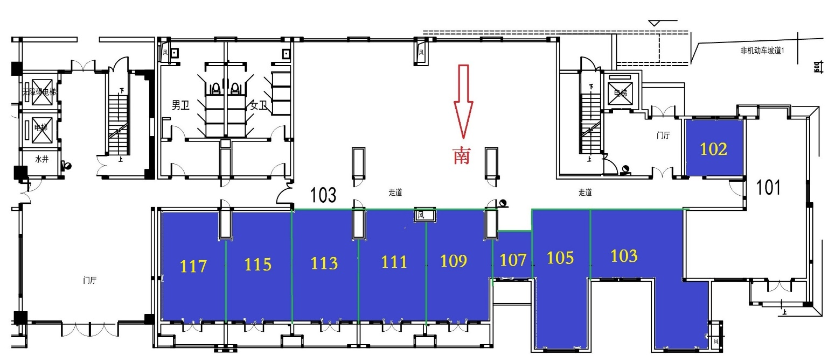
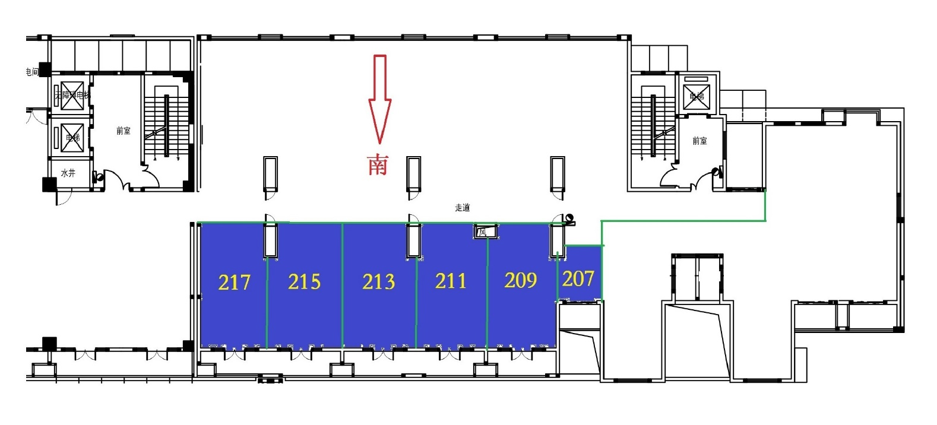
门牌号 | 实际面积（平方米） | 门牌号 | 实际面积（平方米）
102 | 12 | 117 | 24
103 | 35 | 207 | 7
105 | 22 | 209 | 27
107 | 6 | 211 | 23
109 | 24 | 213 | 24
111 | 26 | 215 | 25
113 | 25 | 217 | 25
115 | 26
说明：根据学校安排，创新创业教育学院考虑搬迁可能，故1楼工作室未做固定隔断，采用简易隔断方式进行分隔。

